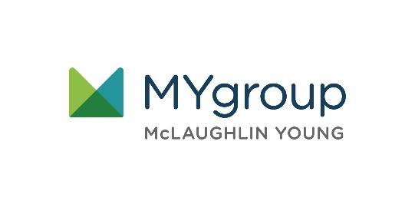

DÉJANOS AYUDAR

LÍNEA GRATUITA: 800-633-3353

SITIO WEB: [www.mygroup.com](http://www.mygroup.com) > My Portal Login > Work-Life

NOMBRE DE USUARIO: organization specific  
CONTRASEÑA: guest

Siempre disponible | Gratis | Confidencial

**SU PROGRAMA DE ASISTENCIA AL EMPLEADO**

**SU PROGRAMA DE ASISTENCIA AL EMPLEADO**

**MAYO 2021**

Ansiedad y conciencia

**Conoce las herramientas y estrategias para seguir**

Hay formas de afrontar y controlar la ansiedad en su vida diaria y podemos ayudarte. Comunícate, podemos conectarte con recursos hoy mismo.

**MAYO 2021**